

RAE VALD HARJUMAA  
**JÜRI ALEVIKU LASTE TN 9 KINNISTU OSA JA LÄHIALA DETAILPLANEERING**

HUVITATUD ISIK: Rae Vallavalitsus

PROJEKT: Rae Vallavalitsus

Aruküla tee 9, 75301 Jüri alevik, Rae vald  
 reg nr 75026106

info@rae.ee

Koostajad:

Kadri Randoja [kadri.randoja@rae.ee](mailto:kadri.randoja@rae.ee) 605 6783

TÖÖ nr. DP2501

**DETAILPLANEERINGU KOOSSEIS:**

1. **SELETUSKIRI**

1. PLANEERINGU KOOSTAMISE ALUSED 3

2. PLANEERINGUALA LÄHIÜMBRUSE EHITUSLIKE JA FUNKTSIONAALSETE SEOSTE NING KESKKONNATINGIMUSTE ANALÜÜS NING PLANEERINGU EESMÄRK 4

3. OLEMASOLEVA OLUKORRA ISELOOMUSTUS 5

3.1 PLANEERINGUALA ASUKOHT JA ISELOOMUSTUS 5

3.2 PLANEERINGUALA MAAKASUTUS JA HOONESTUS 5

3.3 PLANEERINGUALAGA KÜLGNEVAD KINNISTUD JA NENDE ISELOOMUSTUS 5

3.4 OLEMASOLEVAD TEED JA JUURDEPÄÄSUD 6

3.5 OLEMASOLEV TEHNOVARUSTUS 6

3.6 OLEMASOLEV HALJASTUS JA KESKKOND 6

3.7 KEHTIVAD PIIRANGUD 6

4. PLANEERINGUETTEPANEK 6

4.1 KRUNDIJAOTUS JA KRUNDI EHITUSÕIGUS 6

4.2 EHITISTE ARHITEKTUURINÕUDED 6

4.3 PIIRDED 6

4.4 TÄNAVATE MAA-ALAD, LIIKLUS- JA PARKIMISKORRALDUS 7

4.5 HALJASTUS JA HEAKORRA PÕHIMÕTTED 7

4.6 VERTIKAALPLANEERIMINE 7

4.7 TULEOHUTUSNÕUDED 7

4.8 SERVITUUTIDE VAJADUSE MÄÄRAMINE 7

5. TEHNOVÕRKUDE LAHENDUS 7

6.KESKKONNATINGIMUSED 7

6.1 MÜRA 7

7. KURITEGEVUSE RISKE VÄHENDAVAD NÕUDED JA TINGIMUSED 8

8. PLANEERINGU ELLUVIIMISE TEGEVUSKAVA 8

1. **JOONISED**
2. Situatsiooniskeem - AS-01
3. Põhijoonis M 1:500 AS-04
4. **SELETUSKIRI**

1. PLANEERINGU KOOSTAMISE ALUSED

**Detailplaneeringu koostamise alused:**

* Planeerimisseadus;
* Rae valla Jüri aleviku ja sellega piirnevate Aaviku, Vaskjala ja Karla külaosade üldplaneering (kehtestatud [Rae Vallavolikogu 20.09.2012 otsusega nr 390](https://www.rae.ee/documents/823250/3890101/21052013volikogu+otsus+nr+462.pdf/fc52a19e-8ab9-4ba3-b9d9-5be1775a4c5a));

Detailplaneeringu koostamisel on arvestatud alljärgnevate seaduste, õigusaktide, planeeringute ja muude alusmaterjalidega:

* Planeerimisseadus;
* Ehitusseadustik;
* Rae valla Jüri aleviku ja sellega piirnevate Aaviku, Vaskjala ja Karla külaosade üldplaneering (kehtestatud [Rae Vallavolikogu 20.09.2012 otsusega nr 390](https://www.rae.ee/documents/823250/3890101/21052013volikogu+otsus+nr+462.pdf/fc52a19e-8ab9-4ba3-b9d9-5be1775a4c5a));
* Rae valla ühisveevärgi ja –kanalisatsiooni ning sademevee ärajuhtimise arendamise kava aastateks 2024-2035;
* 4.Rae Vallavalitsuse 15.02.2011 määrus nr 13 „Digitaalselt teostatavate geodeetiliste alusplaanide, projektide, teostusjooniste ja detailplaneeringute esitamise kord“;
* Rae Vallavalitsuse 15.02.2011 määrus nr 14 “Detailplaneeringute koostamise ning vormistamise juhend“;
* Haljastusnõuded projekteerimisel ja ehitamisel Rae vallas (Rae Vallavolikogu 18.10.2022 määrus nr 11);
* Haljastuse hindamise metoodika ning avaliku ala haljastuse nõuded (Rae Vallavalitsuse 30.08.2022 määrus nr 18);
* Riigihalduse ministri 17.10.2019 määrus nr 50 „Planeeringu vormistamisele ja ülesehitusele esitatavad nõuded“;

- Rae valla heakorraeeskiri (Rae Vallavolikogu 17.11.2020 määrus nr 60);

- Rae valla jäätmehoolduseeskiri (Rae Vallavolikogu 15.06.2021 määrus nr 73);

* Eesti Standard EVS 809:1:2002 Kuritegevuse ennetamine, linnaplaneerimine ja arhitektuur Osa 1: Linnaplaneerimine;

2. PLANEERINGUALA LÄHIÜMBRUSE EHITUSLIKE JA FUNKTSIONAALSETE SEOSTE NING KESKKONNATINGIMUSTE ANALÜÜS NING PLANEERINGU EESMÄRK

Detailplaneeringuala kontaktvööndi moodustavad olemasolevad elamumaad, ühiskondlike ehitiste maa ja olemasolev tootmismaa. Laste tn 9 krunt piirneb Laste ja Suve põik tänavatega. Laste tänava ääres kulgeb olemasolev jalgratta- ja jalgtee.

Laste tn 9 krunt on kasutuses koerte väljakuna.

Detailplaneeringu koostamise eesmärgiks on Laste tn 9 kinnistule määrata ehitusõigus koerte jalutusväljakule.

Detailplaneeringu koostamise eesmärk on kooskõlas [Rae Vallavolikogu 20.09.2012 otsusega nr 390](https://www.rae.ee/documents/823250/3890101/21052013volikogu+otsus+nr+462.pdf/fc52a19e-8ab9-4ba3-b9d9-5be1775a4c5a) kehtestatud Rae valla Jüri aleviku ja sellega piirnevate Aaviku, Vaskjala ja Karla külaosade üldplaneering, kus planeeringuala maakasutuse juhtotstarbeks on haljasmaa – parkmetsa maa-ala (HP). Olemasolevate terviklikuna säilitatavate parkmetsade, metsaparkide, puistute ja üldkasutatavate rohealade maa. Üldkasutatavad rohealad võivad sisaldada rekreatsiooni- ja spordirajatisi, samuti nendel aladel paiknevaid tehnorajatisi.

Väljavõte Rae valla Jüri aleviku ja sellega piirnevate Aaviku, Vaskjala ja Karla külaosade üldplaneering ust:

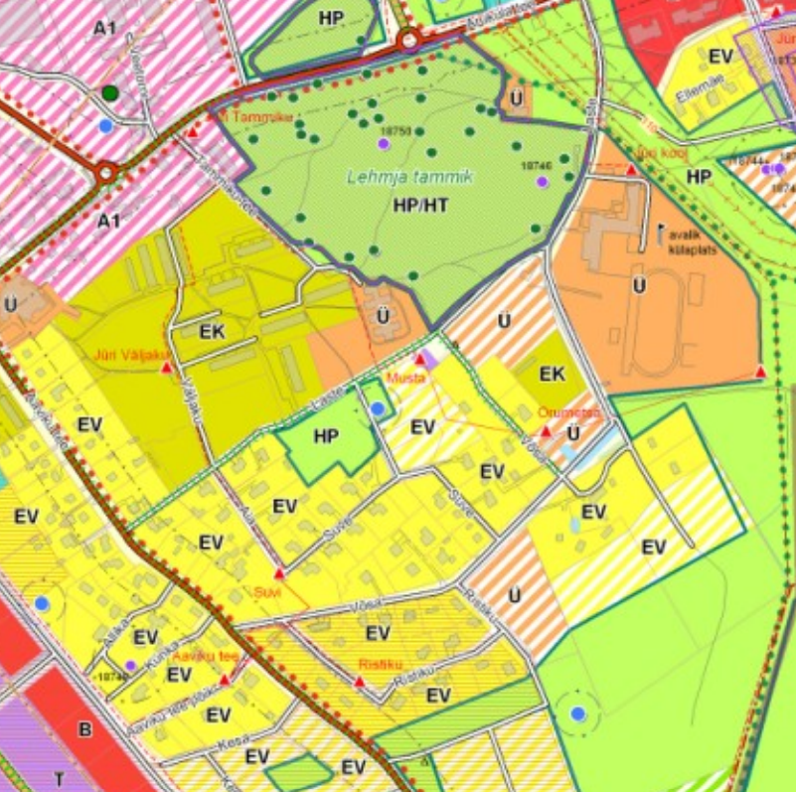 Planeeringuala



3. OLEMASOLEVA OLUKORRA ISELOOMUSTUS

3.1 PLANEERINGUALA ASUKOHT JA ISELOOMUSTUS

Detailplaneering on koostatud ligikaudu 0,42 ha suurusele alale. Planeeritav ala asub Jüri alevikus Laste ja Suve põik tänavate ääres. Juurdepääs moodustatavale krundile toimub Suve põik tänavalt.

3.2 PLANEERINGUALA MAAKASUTUS JA HOONESTUS

Laste tn 9 üldkasutatava maa sihtotstarbega kinnistu (katastritunnus 65301:001:3337) kuulub Rae vallale. Kinnistul asub varasemalt ajutise ehitusloaga rajatud koerte jalutusväljak (ehitisregistri kood 221296564, muu nimetamata spordi- või puhkerajatis 24129).

3.3 PLANEERINGUALAGA KÜLGNEVAD KINNISTUD JA NENDE ISELOOMUSTUS

Planeeritavat ala ümbritsevad olemasolevad elamumaad, kirdes olemasolev tootmismaa.

3.4 OLEMASOLEVAD TEED JA JUURDEPÄÄSUD

Juurdepääs planeeritavale krundile toimub Suve põik tänavalt.

3.5 OLEMASOLEV TEHNOVARUSTUS

Planeeritavalt kinnistult kulgeb sidetrass oma kaitsevööndiga, planeeritaval alal Suve põik tänaval asuvad vee- ja kanalisatsiooni trassid oma kaitsevööndiga, sidetrass oma kaitsevööndiga ning madalpinge õhuliin kaitsevööndiga. Planeeritaval krundil tehnovõrkudega varustatus puudub.

3.6 OLEMASOLEV HALJASTUS JA KESKKOND

Planeeritav ala on oma reljeefilt suhteliselt tasane. Krunt on terves ulatuses kaetud kõrghaljastusega, lõuna- ja läänepoolses osas kasvab ka tihedam põõsastik.

* 1. KEHTIVAD PIIRANGUD

Planeeritaval alal asuvad järgmised maakasutuspiirangud ja kitsendused:

* Tehnovõrgud koos kaitsevöönditega

# PLANEERINGUETTEPANEK

Detailplaneeringu koostamise eesmärgiks on Laste tn 9 kinnistule määrata ehitusõigus koerte jalutusväljakule ehitusõiguse määramine.

Planeeritakse olemasolevat üldkasutatava maa krunti. Olemasolev krundi suurus 9588 m² säilib. Ehitusõigus antakse koerte jalutusväljakule, mis asub kinnistu põhjapoolses osas. Koerte aedikutega piiratud jalutusväljakud hõlmavad enda alla kokku 2664 m² ehitusaluse pinnaga ala.

4.1 KRUNDIJAOTUS JA KRUNDI EHITUSÕIGUS

Planeeritavale krundile on seatud järgmine ehitusõigus:

**Pos 1**

Krundi kasutamise sihtotstarve Üldkasutatav maa 100%

Hoonete suurim lubatud arv krundil -

Hoonete suurim lubatud ehitusalune pindala -

Hoonete suurim lubatud kõrgus -

Hoone suurim korruselisus -

4.2 EHITISTE ARHITEKTUURINÕUDED

Koerte jalutusväljaku kujundamisel ja planeerimisel on tuginetud Tallinna Linnavalitsuse 27.12.2012 määrusele nr 87 „Koerte jalutusväljakute ja ujumiskohtade rajamise nõuded“.

Killustikkattega radadel asuvad atraktsioonid. Väljakutele on paigaldatud istepingid, sissepääsude juurde infostend väljaku kasutusjuhendi ja vajaliku infoga ning koerte ekskremendikast. Atraktsioonide paigaldamisel arvestati maksimaalselt olemasoleva kõrghaljastusega rajades killustikkattega ala olemasolevate puude vahele.

4.3 PIIRDED

Koerte jalutusväljakuid piirab 1.7 meetri kõrgune metall keevisaed.

4.4 TÄNAVATE MAA-ALAD, LIIKLUS- JA PARKIMISKORRALDUS

Koerte jalutusväljaku sissepääsude ees Suve põik tänaval asuvad asfaltkattega taskud, kus on võimalik koeraomanikul oma auto ajutisel eesmärgil parkida. Kohad ei ole märgistatud, kuid ala mahutab 7 autot.

Juurdepääs planeeritavale alale toimub Suve põik tänavalt. Planeeringuala lähipiirkond on varustatud jalgratta- ja jalgteega, mis kulgeb Laste tänava ääres ning on ühendatud Jüri aleviku asuvate jalgratta- ja jalgteedega. Väljaku sissepääsu ette kaaluda paari jalgratta parkimiskoha loomist.

4.5 HALJASTUS JA HEAKORRA PÕHIMÕTTED

Jalutusväljakute rajamisel arvestati maksimaalselt olemasoleva elujõulise kõrghaljastusega.

Jäätmete käitlemisel juhindutakse jäätmeseadusest ja Rae valla jäätmehoolduseeskirja nõuetest. Sissepääsude juurde on paigaldatud infostend väljaku kasutusjuhendi ja vajaliku infoga ning koerte ekskremendikast.

Koerte ekskremendikaste tuleb tühjendada sagedusega, mis väldib kastide ületäitumise, haisu tekke ja ümbruskonna reostuse. Prügi äravedu toimub vastavat kvalifikatsiooni omava ettevõtte poolt.

4.6 VERTIKAALPLANEERIMINE

Olemasolevat maapinda ei tõsteta. Sademevett ei tohi juhtida naaberkinnistutele.

4.7 TULEOHUTUSNÕUDED

Hooneid ei planeerita. Koerte jalutusväljakutelt on otse väljapääs Suve põik tänavale.

4.8 SERVITUUTIDE VAJADUSE MÄÄRAMINE

Täiendavaid servituudialasid detailplaneeringuga ei määrata.

5. TEHNOVÕRKUDE LAHENDUS

Detailplaneeringu mahus tehnovarustust ei planeerita.

6.KESKKONNATINGIMUSED

6.1 MÜRA

Võimaliku häiringu vältimiseks naaberaladele kasutatakse koerte jalutusväljakuid öörahu välisel ajal.

6.2 KESKKONNAMÕJUD JA KESKKONNALUBADE TAOTLEMISE VAJADUS

Keskkonnalubade taotlemise vajadus:

Kinnistul tekib peamiselt segaolmejäätmeid (koerte ekskremendid) ning nende kogumine tulenevalt Rae valla jäätmehoolduseeskirjast on hõlmatud korraldatud veo raames. Jäätmeloa taotlemine ei ole vajalik.

Detailplaneeringu ellurakendamine olulisi ja vältimatuid negatiivseid keskkonnamõjusid kaasa ei too, kui edaspidi ehitus- ja kasutusstaadiumites tagatakse kõikidest kehtivatest keskkonnakaitselistest nõuetest, headest tavadest ja siintoodud keskkonnakaitselistest tingimustest kinnipidamine.

6.3 PÕHJAVESI

Detailplaneeringuga haarataval territooriumil intensiivset pinnast, pinna- ja põhjavett ning õhku reostavat majandustegevust ei ole ette nähtud.

7. KURITEGEVUSE RISKE VÄHENDAVAD NÕUDED JA TINGIMUSED

Planeeritaval maa-alal arvestada vajalike meetmetega kuritegevuse ennetamiseks juhindudes dokumendist EVS 809-1:2002 “Kuritegevuse ennetamine. Linnaplaneerimine ja arhitektuur. Osa 1 : Linnaplaneerimine.”

Vastavalt Planeerimisseaduse § 126 lg 1 p 11 „Kuritegevuse riske vähendavad nõuded“, üheks detailplaneeringu koostamise eesmärgiks on kuritegevuse riske vähendavate nõuete ja tingimuste seadmine, kuritegevuse ennetamine ja kuriteohirmu vähendamine, mis peab toimuma koos politsei ja turvateenistusega ning läbi planeerimise ja arhitektuursete lahenduste. See tähendab, et planeeringu koostamisel tuleb planeerimisvõtete ja –lahenduste abil viia miinimumini ebaturvaliste paikade teke.

Kuritegevuse ennetamise ja kuriteoohu vähendamise eesmärgil tuleb tagada:

* planeerimis- ja kujunduslike võtetega ala võimalikult suure nähtavuse ja jälgitavuse tagamine, pimedate halva nähtavusega kohtade minimaliseerimine;
* kasutatavad materjalid peavad olema maksimaalselt vandaalikindlad.

8. PLANEERINGU ELLUVIIMISE TEGEVUSKAVA

1. krundile ehitusloa väljastamine rajatistele;
2. krundile kasutusloa väljastamine rajatiste kasutamiseks;

Koostas: Kadri Randoja